**Региональный центр развития движения «Абилимпикс»**

**Ханты-Мансийского автономного округа – Югры**

**Фестиваль «Знакомство с профессией»**

УТВЕРЖДЕНО

протоколом рабочей группы

по подготовке и проведению

Чемпионата Ханты-Мансийского

автономного округа – Югры

«Абилимпикс - 2024»

от ______________2024 г. №___

**КОНКУРСНОЕ ЗАДАНИЕ**

**по компетенции**

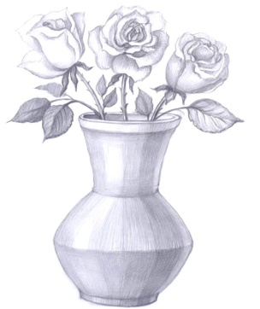

**Флористика**

**(составление букетов и композиций)**

Рассмотрено в Ханты-Мансийском региональном отделении общероссийской общественной организации инвалидов «Всероссийское общество глухих»

Председатель___________________С.В.Лазурко

Дата _________________2024 г.

1. **Описание компетенции.**
   1. **Актуальность компетенции.**

Флористика (от лат. flora) — разновидность декоративно-прикладного искусства и дизайна; создание флористических работ (букетов, композиций, панно, коллажей) из разнообразных природных материалов (цветов, листьев, трав, ягод, плодов, орехов и т.д.), которые могут быть живыми, сухими или консервированными.

Цель:развитие и поддержка творческого потенциала дошкольников, и популяризация профессии «Флорист».

Основными задачами проведения конкурсов по компетенции Флористика являются:

* популяризация флористики, как искусства;
* повышения эстетического уровня участников;
* ознакомление с профессией и привитие к ней интереса;
* освоение актуальных тенденций во флористике;

-развитие творческого потенциала и коммуникативных навыков участников;

* демонстрация навыков работы дошкольников с искусственным флористическим материалом, аксессуарами, декоративными элементами.

Занятия флористикой способствуют развитию у детей:

* эстетического мировосприятия,
* художественного вкуса,
* фантазии, творческого мышления и воображения,
* пространственного восприятия,
* точных движений руки и мелкой моторики пальцев,
* некоторых организационных навыков художественного творчества.

# Требования к квалификации.

# Участники: дети дошкольного возраста (5 -7 лет).

Участник должен знать:

* основы составления букетов;
* правила соблюдения чистоты и порядка на рабочем месте;
* существующие правила безопасности при составлении букетов.

Участник должен уметь:

* соблюдать правила личной гигиены, специфичные для профессии;
* создавать целостную гармоничную композицию из цветов;
* соблюдать чистоту и порядок на рабочем месте в ходе и после завершения выполнения задания.

# Конкурсное задание.

* 1. **Краткое описание задания.**

Конкурсное задание состоит из одного практического модуля.

Практическое задание по составлению флористической композиции на заданную тему в соответствии с предложенным образцом (рис.1).

«Весенний букет».

На выполнение участниками конкурсного задания отводится не более 15 минут и 3-5 минут на презентацию готовой композиции.

Участники при выполнении модуля получают одинаковые задания. Во время чемпионата разрешается использовать только материалы и оборудования, предоставленные Организатором.

# Структура и подробное описание конкурсного задания

|  |  |  |  |
| --- | --- | --- | --- |
| Наименование  категории участника | Наименование модуля | Время проведения модуля | Полученный результат |
| Дошкольник  (5-7 лет) | **Модуль 1. Индивидуальная работа по созданию композиции.**  Каждый участникполучает набор для составления композиции из цветов. Предлагается образец для выполнения композиции.  Ознакомившись с конкурсным заданием, содержимым бокса и правилами работы, участники приступают к изготовлению композиции | 15 минут | Внешний вид композиции должен соответствовать  предложенному образцу (рис.1) и функциональным особенностям, его назначению. |
|  | **Модуль 2. Работа с дополнительными элементами.**  Каждый участник получает одинаковый набор дополнительных элементов. Используя материал, участники дополняют композицию в соответствии со своим творческим замыслом. | 10 минут | Участником создана  композиция в соответствии с  требованиями конкурсного задания. |
| Общее время выполнения конкурсного задания: 25 минут | | | |

* 1. **Последовательность выполнения задания.**

В ходе выполнения конкурсного задания участник должен:

* + - организовать рабочее место;
    - выполнить композицию, согласно выданному описанию;
    - дополнить композицию дополнительными элементами;
    - использовать только предоставленные организатором материалы;
    - привести рабочее место в порядок;
    - дать название композиции и представить ее жюри конкурса.

# Модуль 1. Создание композиции

Участникам предлагается набор для создания композиции:

* + - Форма (сфера) с пропитанным флористическим оазисом,
    - Растительный материал;
    - Предметы для декорирования.

Участники выполняют конкурсное здание согласно предложенному образцу.

# Рис. 1

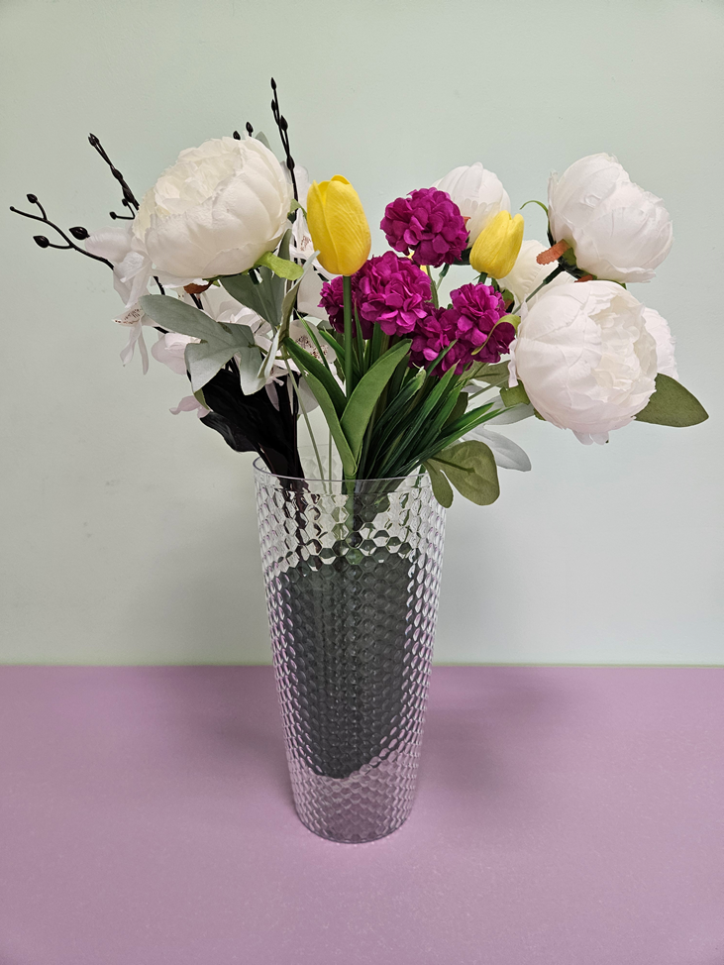

# Модуль 2. Дополнительное задание.

Участникам предлагается набор дополнительных элементов, состоящих из декоративных элементов (бабочки, звездочки, атласные ленты).

Участникам предлагается дополнить букет декоративными элементами в соответствии с индивидуальным творческим замыслом.

# 3.Критерии оценки выполнения задания

|  |  |
| --- | --- |
| Наименование критерия | Максимальный балл |
| 1. Основное впечатление от композиции (форма, пропорции, гармоничность). Готовая флористическая композиция раскрывает конкурсное задание | 4 |
| 2.Творческий подход, оригинальность применения аксессуаров, использование элементов декора | 4 |
| 3. Устойчивость композиции, надёжность крепления флористического материала и элементов декора | 4 |
| 4. Безопасное использование материалов, оборудования и инструментов, использование специальной одежды | 4 |
| 5. Поддержание чистоты и порядка на рабочем месте в процессе выполнения задания; приведение рабочего места в порядок по окончании работы | 4 |
| **Максимальное количество баллов - 20** | |

# Перечень используемого оборудования, инструментов и расходных материалов.

Материал для составления и декора композиций

|  |  |  |
| --- | --- | --- |
| № | Наименование | Кол-во на 1  участника |
| 1 | Ваза для композиции с флористической губкой «Оазис» | 1 шт. |
| 2 | Декоративные элементы «Бусины», «Бабочки» «Звездочки». Цветные атласные ленточки | На усмотрение организатора |

Растительный материал

|  |  |  |
| --- | --- | --- |
| № | Наименование | Кол-во на 1 участника |
| 1 | Цветы искусственные (пионы, бархатцы, тюльпаны, орхидеи) | 4 шт. |
| 2 | Веточки для декорирования | 3 шт. |

1. **Требования охраны труда и техники безопасности**

**5.1. Общие требования охраны труда**

К выполнению задания допускаются лица, прошедшие инструктаж по охране труда и не имеющие противопоказаний по состоянию здоровья.

Обучающиеся должны соблюдать правила поведения, расписание и порядок проведения задания, установленные режимы труда и отдыха.

* 1. **Техника безопасности при работе с мелким конструктором, мозаикой, материалом для развития мелкой моторики.**

1. Перед началом работы разложить материал в установленном месте, в удобном и безопасном для пользования порядке.
2. Содержать в порядке и чистоте рабочее место.
3. Быть внимательными, не отвлекаться и не отвлекать других.
4. В случае плохого самочувствия прекратить работу, поставить в известность эксперта конкурса.
5. После окончания работы привести в порядок своё рабочее место.
6. Мусор и отходы собрать и сложить в мусорную корзину.